АВТОНОМНАЯ НЕКОММЕРЧЕСКАЯ ОРГАНИЗАЦИЯ ВЫСШЕГО ОБРАЗОВАНИЯ
«МОСКОВСКИЙ УНИВЕРСИТЕТ «СИНЕРГИЯ»

Факультет Информационных технологий
(наименование факультета/ института)

Направление подготовки /специальность: 09.04.03 Прикладная информатика_____________
(код и наименование направления подготовки /специальности)
Профиль/специализация: Программное обеспечение, Интернет и облачные технологии_____.
(наименование профиля/специализации)

Отчет

ПО ПРОИЗВОДСТВЕННОЙ ПРАКТИКЕ
^{(вид практики)}
Научно-исследовательская работа
^{(тип практики)}

Обучающийся | Матвеенко Дмитрий Владимирович |  | 
 | (Ф.И.О.) |  | (подпись)

Москва 2026 г.
Практические кейсы-задачи, необходимые для оценки знаний, умений, навыков и (или) опыта деятельности по итогам практики

№ п/п | Подробные ответы обучающегося на практические кейсы-задачи
Кейс-задача № 1 | АО «Тандер» является ключевой операционной структурой группы «Магнит» и выступает репрезентативным объектом для исследования управления разработкой и внедрением информационных систем в крупной территориально распределённой розничной компании. По данным Rusprofile, АО «Тандер» действует с 1996 года, специализируется на розничной торговле и полностью принадлежит ПАО «Магнит». Официальные материалы группы подтверждают, что цифровизация и внедрение новых ИТ-решений рассматриваются как один из стратегических факторов развития бизнеса, а технологическое направление MAGNIT TECH позиционируется как ядро разработки цифровых продуктов, автоматизации и аналитики для ритейла.  В годовом отчёте «Магнита» за 2024 год отдельно подчёркивается комплексная программа цифровой трансформации, направленная на ускорение запуска продуктов, оптимизацию операций и развитие омниканальных сервисов; также отмечено, что онлайн-оборот компании в 2024 году превысил 100 млрд руб.  С теоретической точки зрения исследования в данной области развиваются на стыке нескольких направлений: управления жизненным циклом информационных систем, цифровой трансформации, проектного управления, управления изменениями и организационного дизайна. Современная литература всё чаще рассматривает разработку и внедрение ИС не как чисто технический процесс, а как социотехническое преобразование, в котором успех зависит не только от архитектуры, сроков и бюджета, но и от согласованности ИТ и бизнеса, управленческой поддержки, зрелости процессов, качества коммуникации и готовности персонала к изменениям.  Такой сдвиг хорошо отражён в обзорах по цифровой трансформации и проектному менеджменту, где среди ключевых тем выделяются интеграция цифровых инструментов в практику управления, лидерство, организационные барьеры и отраслевая специфика трансформации.  Одним из наиболее устойчивых теоретических подходов остаётся процессно-проектный подход, в рамках которого разработка и внедрение ИС рассматриваются как последовательность управляемых стадий: инициирование, анализ требований, проектирование, разработка, тестирование, внедрение, сопровождение и оценка эффекта. Преимущество данного подхода заключается в высокой управляемости, возможности формализации результатов и построении системы контроля. Особенно он востребован в крупных компаниях, где требуется документирование, регламентация ролей и интеграция ИС в уже существующую корпоративную среду.  Однако его недостатком является сравнительно низкая гибкость: при высоких темпах изменений бизнеса и потребностей пользователей чрезмерно жёсткие проектные рамки могут замедлять адаптацию решений и снижать их прикладную ценность. Это особенно заметно в цифровом ритейле, где меняются клиентские сценарии, каналы продаж и логистические модели.  Второй важный подход — Agile-подход, ориентированный на итеративную разработку, постоянную обратную связь и быстрое уточнение требований. Современные исследования показывают, что agile-практики улучшают коммуникацию, поддерживают более тесное взаимодействие между разработчиками и бизнесом и позволяют быстрее выводить цифровые продукты в эксплуатацию.  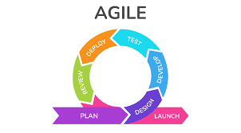  Рис.1. Структура Agile-подхода  Вместе с тем преимущества Agile наиболее полно проявляются в организациях с достаточной культурной зрелостью, сильным product-менеджментом и коротким циклом принятия решений. Недостатки подхода связаны с риском размывания архитектурной целостности, ростом координационных издержек в больших масштабах и трудностями применения в высокорегламентированных средах. Для крупного ритейл-предприятия вроде экосистемы «Тандер» это означает, что Agile эффективен не сам по себе, а как часть гибридной модели, в которой стратегическая архитектура, бюджетирование и корпоративная безопасность сохраняют высокий уровень централизации.  Третье значимое направление — DevOps и интеграция разработки с эксплуатацией, что особенно важно для компаний, где ИС обслуживают критические бизнес-процессы в режиме 24/7. Исследования последних лет подчёркивают, что DevOps снижает время вывода изменений, способствует повышению устойчивости сервисов и улучшает взаимодействие между командами разработки, тестирования и сопровождения.  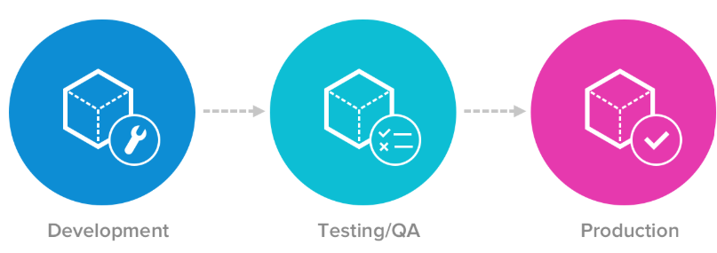  Рис.2. Компоненты DevOps-подхода  Но при этом переход к DevOps требует зрелой автоматизации, стандартизации пайплайнов, развитой культуры совместной ответственности и согласованности с ITSM/ITIL-процессами. Для крупных предприятий проблема состоит в том, что локальный успех DevOps-команд не всегда автоматически масштабируется на весь контур ИС, особенно если в компании много легаси-систем, разных подрядчиков и разнородных платформ.  Современные исследования всё чаще показывают, что внедрение ИС невозможно оценивать только по факту технического запуска. В центре внимания оказываются организационные эффекты: влияние цифровой трансформации на производительность, качество управленческих решений, внутренний контроль, поведение сотрудников, инновационную способность компании и клиентский опыт. В ряде эмпирических работ выявлена положительная связь между цифровой трансформацией и результативностью предприятия, однако авторы также фиксируют неоднозначность эффектов, их зависимость от отрасли, зрелости фирмы и качества управленческой реализации. Иначе говоря, сама по себе ИС не гарантирует эффект; результат возникает при сочетании технологических, процессных и кадровых изменений.  Для темы, связанной с АО «Тандер», особенно важны исследования в области цифровой трансформации розничных сетей, хотя именно здесь литература пока менее насыщена отраслевыми и прикладными моделями, чем в производстве или общем enterprise-менеджменте. Открытые материалы «Магнита» показывают, что для компании цифровизация охватывает все аспекты бизнеса: омниканальность, логистику, аналитику, запуск продуктов, программы лояльности и онлайн-сервисы. Это означает, что управление разработкой ИС в случае «Тандер» должно анализироваться не как изолированная ИТ-деятельность, а как часть корпоративной архитектуры ценности: от клиентского интерфейса до цепочки поставок и операционного управления магазинами. Именно в такой постановке объект исследования становится особенно актуальным и научно значимым.  Анализ современной литературы позволяет выделить несколько устойчивых тенденций. Во-первых, наблюдается переход от жёстких линейных моделей разработки к гибридным моделям, сочетающим проектное управление, Agile и DevOps. Во-вторых, возрастает интерес к микросервисной и облачной архитектуре как базе для масштабируемых корпоративных решений. В-третьих, усиливается внимание к бизнес-ИТ-выравниванию, data governance и качеству управленческих данных. В-четвёртых, всё чаще исследуются не только технологические, но и культурные, лидерские и поведенческие аспекты внедрения. В-пятых, цифровая трансформация всё явнее рассматривается как непрерывный, а не разовый проектный процесс.  При этом в литературе сохраняется ряд существенных пробелов. Во-первых, сравнительно мало работ, посвящённых управлению разработкой и внедрением ИС именно в крупных распределённых розничных экосистемах, где нужно одновременно учитывать магазины, логистику, e-commerce, маркетинг, аналитику и клиентские сервисы. Во-вторых, недостаточно изучены механизмы согласования централизованной корпоративной архитектуры с автономией продуктовых ИТ-команд. В-третьих, мало эмпирических исследований, которые прослеживали бы полный путь от выбора подхода к разработке до измеримого бизнес-эффекта после внедрения. В-четвёртых, недостаточно разработаны модели оценки поствнедренческой устойчивости ИС — то есть способности системы не просто стартовать, а поддерживать ценность в условиях постоянных изменений. В-пятых, быстро растёт значимость ИИ, предиктивной аналитики и платформенных решений, но методики управления их промышленным внедрением пока описаны фрагментарно.  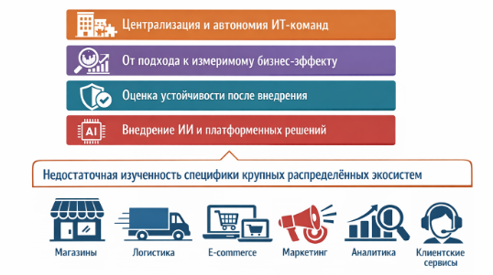  Рис.3. Недостатки в некоторых источниках литературы  Оценка имеющихся данных показывает, что научная база по теме достаточно широка, но неоднородна. Сильной стороной литературы является наличие систематических обзоров по цифровой трансформации, ERP, business-IT alignment, Agile и проектному управлению. Слабой стороной остаётся ограниченная прикладная детализация для конкретных отраслей и типов предприятий.  Кроме того, значительная часть публикаций либо слишком обобщает выводы, либо опирается на отдельные кейсы, что затрудняет перенос результатов на крупные российские ритейл-компании. Поэтому при исследовании АО «Тандер» целесообразно соединять общетеоретические модели с контекстным анализом самой компании: её масштаба, цифровой стратегии, операционной сложности и роли ИТ в бизнес-модели группы «Магнит».  На основе проведённого анализа можно предложить несколько перспективных направлений будущих исследований. Наиболее важным представляется разработка интегрированной модели управления жизненным циклом ИС для крупного ритейла, где были бы объединены архитектурное управление, гибкая продуктовая разработка, внедрение, сопровождение и измерение бизнес-результатов. Перспективно также исследование hybrid governance-моделей, сочетающих централизованный контроль данных, безопасности и архитектуры с децентрализованной разработкой цифровых продуктов.  Отдельного внимания требует изучение поствнедренческой эффективности ИС через показатели пользовательского принятия, операционной устойчивости, скорости изменений, качества данных и экономического эффекта. Наконец, будущие исследования могут быть направлены на выработку отраслевых критериев успешности внедрения ИС в розничной торговле, включая омниканальность, логистическую связанность, персонализацию клиентского опыта и интеграцию аналитики в управленческие решения.
Кейс-задача № 2 | АО «Тандер» — действующее непубличное акционерное общество, зарегистрированное 28 июня 1996 года в Краснодаре. Основной вид деятельности — розничная торговля преимущественно пищевыми продуктами, напитками и табачными изделиями в неспециализированных магазинах.  По данным Rusprofile (https://www.rusprofile.ru/id/10717383), компания полностью связана с ПАО «Магнит» как с единственным учредителем по ЕГРЮЛ, а генеральным директором с 19 октября 2023 года является Анна Юрьевна Мелешина. По итогам 2024 года выручка АО «Тандер» составила около 2,7 трлн руб., прибыль — 46 млрд руб.; в отраслевом рейтинге по выручке компания находится среди крупнейших участников российского продуктового ритейла.  С точки зрения экономической характеристики АО «Тандер» следует рассматривать не как изолированный магазинный бизнес, а как ядро крупной мультиформатной розничной экосистемы группы «Магнит». В контур группы входят ПАО «Магнит» и ключевые дочерние структуры, включая:  – АО «Тандер»;  – АО «ДИКСИ Юг»;  – ООО «Сельта»;  – ООО «Ритейл импорт».  По итогам 2024 года сеть группы насчитывала 31 483 магазина, а общая торговая площадь достигла 10 934 тыс. кв. м. Это означает, что экономическая эффективность АО «Тандер» определяется не только продажами, но и качеством управления большими потоками товаров, данных, заказов, логистики и клиентского сервиса.  Производственная специфика предприятия в розничном контексте выражается через цепочку сквозных бизнес-процессов. Ключевой контур начинается с закупок и взаимодействия с поставщиками, затем переходит в прогнозирование спроса и пополнение запасов, складскую обработку, транспортировку в магазины и дарксторы, выкладку и продажу в офлайн-канале, а также сборку и доставку онлайн-заказов.  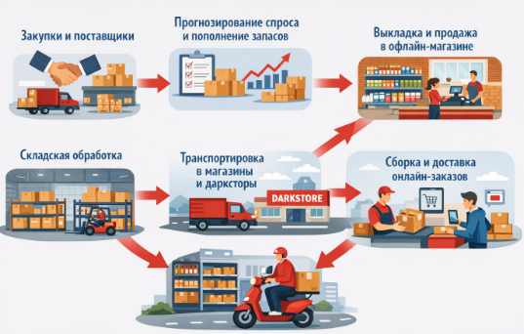  Рис.4. Цепочка бизнес-процессов  Эта модель усиливается собственным производством и широкой линейкой СТМ: в годовом отчёте группы за 2024 год указано более 5,7 тыс. позиций собственной продукции и свыше 60 СТМ, что повышает маржинальность, но одновременно усложняет планирование запасов, логистику и контроль качества.  Логистическая и операционная база предприятия очень масштабна. В контуре «Магнита» действует 51 распределительный центр, общая площадь складских помещений превышает 2 млн кв. м, а собственный автопарк насчитывает около 7,3 тыс. грузовых автомобилей. Для АО «Тандер» это означает, что производственные бизнес-процессы критически зависят от синхронности складских, транспортных и магазинных операций. Даже небольшие сбои в точности прогнозирования, маршрутизации, приёмке товара или комплектации заказов могут масштабироваться на всю сеть и приводить к заметным экономическим потерям.  Важной частью текущей бизнес-модели стала омниканальность. В 2024 году онлайн-оборот группы «Магнит» по GMV превысил 100 млрд руб., что более чем вдвое выше результата предыдущего года. Параллельно компания развивала маркетплейс «Магнит Маркет», запустила сайт mm.ru, открыла сортировочные центры на базе распределительных центров в Перми и Ижевске, начала развитие сети пунктов выдачи заказов даже в небольших населённых пунктах и запустила сервис «Магнит Пост». Кроме того, B2B-сервис доставки стал доступен на географии «Магнит Доставки» более чем в 180 городах. Это показывает, что предприятие уже функционирует не просто как классическая розничная сеть, а как гибрид офлайн-ритейла, e-commerce, last-mile доставки и платформенной инфраструктуры.  Анализ программной архитектуры по открытым источникам показывает, что в компании много лет идёт курс на промышленную цифровую трансформацию. В стратегических материалах «Магнита» прямо зафиксированы фундаментальная реорганизация ИТ, ориентация на снижение Time-to-Market и TCO, использование продуктовых команд, спринтового процесса разработки, автоматизированного тестирования и развертывания, DevOps-культуры и современного технологического стека.  Там же указано внедрение масштабируемых промышленных решений уровня ERP/HCM, Forecast & Replenishment, WMS и TMS, а также архитектурных подходов на основе микросервисов. Это позволяет сделать обоснованный вывод, что программная архитектура АО «Тандер» строится как многоуровневая корпоративная платформа, где ключевые транзакционные и операционные процессы распределены между специализированными системами управления ресурсами, персоналом, складом, перевозками и запасами.  В аппаратной части открытые данные раскрываются не полностью, однако некоторые ориентиры есть. Компания перешла на новую платформу Big Data-аналитики с использованием серверного кластера с GPU NVIDIA Tesla V100. С учётом масштаба бизнеса и большой распределённой инфраструктуры это указывает на наличие как минимум корпоративных вычислительных мощностей для аналитики, хранения массивов данных и запуска моделей машинного обучения. Одновременно сеть распределительных центров, автопарк, магазины, дарксторы, кассовая инфраструктура, терминалы сбора данных, складское оборудование и каналы связи образуют широкую периферийную аппаратную среду, требующую высокой отказоустойчивости и централизованного мониторинга.  Значимым элементом цифровой среды выступает аналитическая и интеграционная инфраструктура для работы с поставщиками. В 2024 году RS.Magnit позиционировался как аналитический портал поставщика с 13 дашбордами, покрывающими коммерческие, логистические и маркетинговые KPI; в едином информационном контуре с его помощью уже работали более 120 партнёров, обеспечивающих около 35% продаж группы. Это свидетельствует о переходе от эпизодического электронного документооборота к модели цифрового совместного управления цепями поставок, где важны прозрачность показателей, доступ к данным почти в реальном времени и координация пополнения запасов.  Внутренняя операционная аналитика тоже развивается в сторону процессной прозрачности. В материалах за 2024 год указано, что компания оцифровала фактическую нагрузку по 1 500 операциям, формируя цифровые двойники 184 процессов. Практически это означает переход от управленческих оценок «по ощущениям» к модели, где трудозатраты, рутинные операции и перегрузки можно измерять и корректировать через данные. Для АО «Тандер» такой подход важен, потому что на масштабе десятков тысяч торговых точек даже небольшое улучшение одной операции может давать существенный эффект на уровне сети.  Если оценивать архитектуру управления, то компания явно стремится к балансу централизации и децентрализации. В стратегии «Магнита» описаны централизованные функции поддержки, форматное управление, региональные руководители и отдельная команда цифровой трансформации, отвечающая за технологии, большие данные, аналитику, e-commerce и маркетинг. В то же время сама стратегия подчёркивает «правильный баланс между централизацией и децентрализацией» и необходимость сквозной ответственности между коммерческим блоком и цепочками поставок. Для АО «Тандер» это сильная сторона, потому что позволяет сочетать единые стандарты с адаптацией к форматам и регионам, однако именно здесь часто формируются и важнейшие организационные узкие места.
Кейс-задача № 3 | SAP S/4HANA Retail позиционируется как end-to-end решение для retail-процессов по всей цепочке создания ценности. Его сильная сторона — очень глубокое покрытие мерчандайзинга, закупок, ценообразования, товародвижения, интеграции с корпоративным финансовым контуром и зрелая enterprise-архитектура. Для крупных сетей это исторически один из эталонов в классе core retail platform. В публичных материалах «Магнита» ERP прямо описывается как лучшее интегрированное решение для core retail, что хорошо совпадает с позиционированием SAP-подхода.  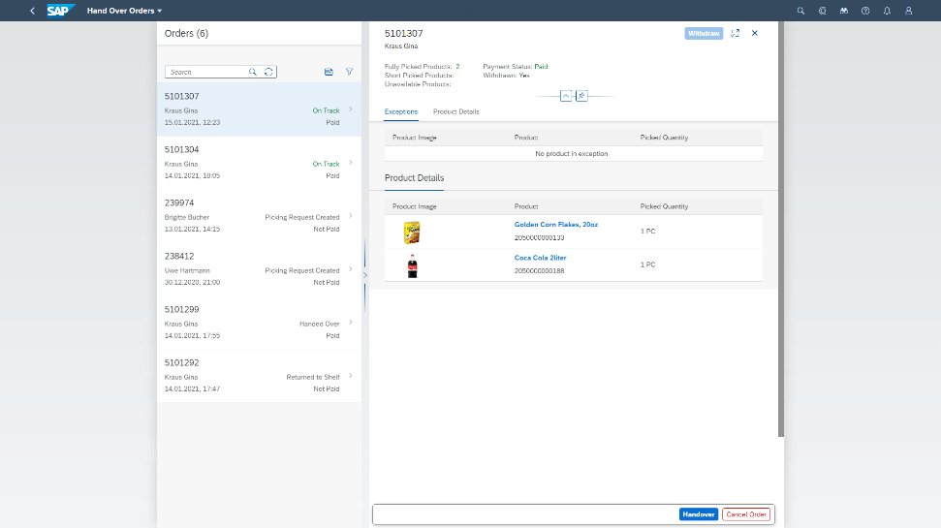  Рис.5. Интерфейс SAP S/4HANA Retail  Сильные стороны SAP — масштабируемость, зрелость бизнес-модели, богатая предметная логика и способность поддерживать сквозные процессы большого ритейла. Слабые стороны — высокая стоимость владения, сложность внедрения, длинный цикл трансформации, высокая зависимость от зрелости архитектуры данных и, в российском контексте, ограниченная практическая применимость для новых крупных внедрений по сравнению с локальными платформами. Поэтому SAP сегодня скорее выступает эталонным референсом класса, чем безусловно оптимальным выбором для нового российского retail-проекта.  Blue Yonder закрывает особенно важную для ритейла область. Компания прямо продвигает end-to-end, а в описании решения для WMS подчёркивает способность управлять сложными автоматизированными объектами, задачами, трудовыми ресурсами и запасами по глобальной сети складов. Для крупной сети это очень сильное преимущество, потому что именно планирование спроса, управление складом и логистика обычно дают основной экономический эффект.  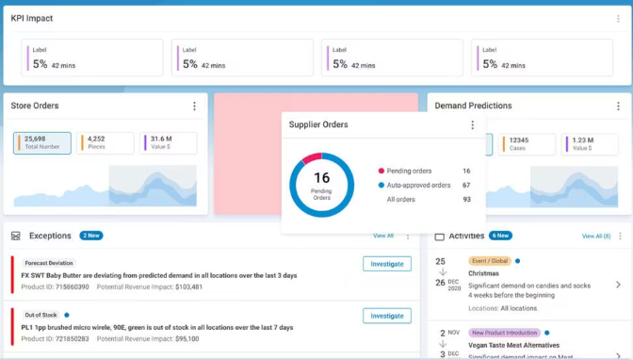  Рис.6. Интерфейс Blue Yonder  Плюсы Blue Yonder — сильная экспертиза именно в retail, наличие AI- и planning-компонентов, развитые инструменты планирования и исполнения, а также высокая репутация в сегменте WMS. Минусы — дороговизна, сложность интеграции с существующим ERP-ядром, высокий порог организационной зрелости и сложность локализации под специфические российские регуляторные и операционные требования. Для АО «Тандер» такой класс решений особенно ценен как ориентир для блоков F&R, складской и транспортной оптимизации, но в реальном внедрении требует очень сильного интеграционного слоя и зрелого управления данными.  Manhattan Active Warehouse Management и Manhattan Active Transportation Management продвигаются как облачные и микросервисные решения, ориентированные на реальное время, интеллектуальную автоматизацию, оркестрацию склада, труда, роботизации и транспорта. Особенно важно, что Manhattan делает акцент на версионность архитектуры, то есть модели, где обновления не превращаются в отдельные тяжёлые проекты. Для темы исследования это очень ценно: одна из главных проблем крупных ИС — не старт внедрения, а поствнедренческая устойчивость и способность быстро менять систему без постоянных «мини-реинжинирингов».  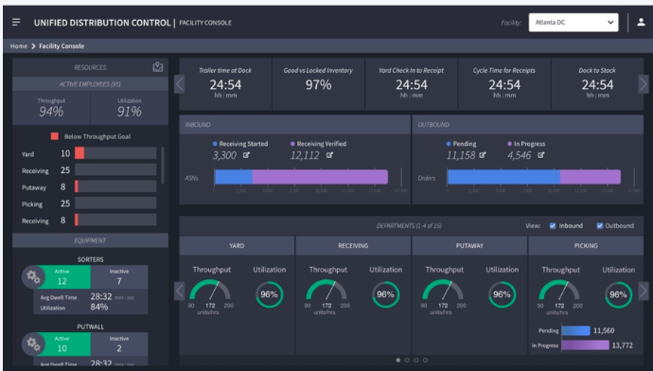  Рис.7. Интерфейс Manhattan Active Warehouse Management  Сильные стороны Manhattan — высокая технологическая современность, микросервисный/облачные подход, глубокое покрытие операций и ориентация на непрерывное обновление. Слабые — значительная сложность, высокая стоимость, сильная зависимость от облачной и интеграционной зрелости, а также ограниченная практическая доступность в локальном российском контуре. Для исследовательской логики Manhattan полезен как образец современной устойчивой операционной архитектуры, особенно применительно к распределительным центрам и транспортной сети.  Российская линейка 1С остаётся одним из наиболее practically applicable классов решений для локального рынка. «1С:ERP Управление предприятием» прямо описывается как комплексная система управления деятельностью предприятия. В каталоге 1С есть отдельные решения для WMS, CRM, ITSM/ESM и другие прикладные контуры. Например, 1С:WMS ориентирована на автоматизацию всех технологических процессов современного высокоинтенсивного складского комплекса в режиме реального времени, а 1С:CRM — на автоматизацию продаж, маркетинга, закупок и сервисного взаимодействия. 1С:ITILIUM позиционируется как ESM/ITSM-решение с учётом ISO 9000 и ISO/IEC 20000.  Главные плюсы 1С — локализация, зрелая нормативная база, большая экосистема партнёров, сравнительно более доступное внедрение и высокая адаптируемость под российские бизнес-процессы. Плюс 1С закрывает не одну функцию, а позволяет собирать единый импортонезависимый цифровой контур из ERP, CRM, WMS и ITSM/ESM. Слабые стороны проявляются на очень крупных и сложных архитектурах: возможна избыточная кастомизация, рост технического долга, зависимость от конкретного интегратора и ограниченная «из коробки» глубина некоторых best-of-breed сценариев по сравнению с глобальными специализированными продуктами. Для АО «Тандер» решения 1С особенно важны как реалистичный рынок локальных платформ и как база для импортозамещения сервисных, интеграционных и части операционных контуров.  ELMA365 — это low-code экосистема для автоматизации бизнеса, включающая BPM, CRM, Service и ECM/CSP. Платформа делает акцент на быстром Time-to-Market, визуальном конструировании процессов, BPMN 2.0, интеграциях, мониторинге процессов и возможности быстро вносить изменения. Для темы управления разработкой и внедрением ИС это особенно важно, потому что ELMA365 представляет не столько тяжёлую core-систему, сколько инструмент быстрой цифровизации сквозных процессов, согласований, сервисных сценариев, внутренних кабинетов и workflow-логики.  Сильные стороны ELMA365 — высокая гибкость, низкий порог модификации процессов, удобство для итерационного внедрения, поддержка BPMN 2.0 и возможность быстро строить end-to-end процессы без долгой классической разработки. Недостатки — риск «лоскутной автоматизации», если platform governance слабый; возможное размывание архитектурной дисциплины; зависимость от качества методологии моделирования. Для крупных ритейлеров ELMA365 особенно полезна не вместо ERP/WMS/TMS, а поверх них: для маршрутов согласования, сервисных кабинетов, оркестрации внутренних бизнес-процессов, документооборота и клиентского сервиса.  Для управления разработкой и внедрением ИС в крупной распределённой компании рынок давно ушёл от одной «универсальной» методологии. На практике используется комбинация нескольких подходов, где каждый отвечает за свой уровень управления.  Agile at Scale применяется для работы продуктовых и кросс-функциональных команд. Atlassian описывает Agile at Scale как расширение agile-практик на несколько команд и подразделений для более быстрой поставки ценности, а LeSS — как способ масштабировать scrum на несколько команд, работающих над одним продуктом. Для крупного ритейла это особенно полезно там, где есть много параллельных цифровых продуктов: e-commerce, лояльность, мобильные сервисы.  Сильная сторона Agile-подхода — высокая скорость изменений и быстрая обратная связь от бизнеса. Слабая — риск локальной оптимизации и архитектурной фрагментации, если масштабирование agile не поддержано едиными архитектурными принципами и управлением зависимостями. Поэтому для АО «Тандер» agile сам по себе недостаточен: он должен быть встроен в более широкий архитектурный и управленческий контур.  DevOps отвечает за скорость, качество и повторяемость поставки изменений. Atlassian определяет DevOps как набор практик, инструментов и культурных принципов, автоматизирующих и интегрирующих процессы между разработкой и ИТ-эксплуатацией. Для больших ИС это критично, потому что без DevOps внедрение превращается в серию тяжёлых релизов, а не в управляемый поток изменений. «Магнит» также прямо упоминал автоматизированное тестирование.
Кейс-задача № 4 | В научной коммуникации структурирование и оформление материалов выступают не только технической процедурой подготовки текста, но и важнейшим механизмом обеспечения воспроизводимости, сопоставимости и академической добросовестности исследования.  Международные и национальные научные сообщества выработали устойчивые требования к композиции работы, аппарату ссылок, описанию источников, раскрытию авторского вклада, конфликтов интересов, использованных данных и процедур экспертной оценки.  В российской практике существенную роль играют государственные стандарты библиографического описания и требования системы государственной научной аттестации, тогда как в международной среде широко применяются унифицированные рекомендации редакционной подготовки рукописей и публикационной этики. Так, государственный стандарт библиографического описания в России закреплён в ГОСТ Р 7.0.100–2018, а высшая аттестационная система публикует официальные методические и нормативные документы по подготовке диссертаций и сопутствующих материалов. В международной среде значимыми ориентирами выступают рекомендации по подготовке рукописей и нормы публикационной этики, включая требования к рецензированию, раскрытию связей и ответственности участников публикационного процесса.  С точки зрения композиции научный материал обычно строится по логике последовательного раскрытия исследовательской задачи. Наиболее распространённой считается структура, включающая введение, описание методов, представление результатов и их обсуждение. Такая модель получила широкое признание потому, что отражает логику научного познания: сначала формулируется проблема и обосновывается её актуальность, затем раскрываются методологические основания и исследовательские процедуры, после чего демонстрируются полученные результаты и даётся их интерпретация.  Международные рекомендации по подготовке рукописей прямо указывают на целесообразность именно такого деления текста, особенно для статей с эмпирическим содержанием. Для гуманитарных и теоретических исследований допускается более гибкая композиция, однако и там сохраняется требование к внутренней логике, чёткости аргументации, доказательности выводов и корректности ссылочного аппарата.  Оформление научных материалов предполагает стандартизацию всех ключевых элементов текста.  К ним относятся заглавие, сведения об авторе, аннотация, ключевые слова, основной текст, ссылки, список источников, приложения, таблицы, рисунки и сведения о финансировании либо конфликтах интересов. В российской системе особенно важна нормативная строгость библиографического описания, поскольку именно единообразие выходных данных источников позволяет обеспечить проверяемость заимствований и идентификацию публикации.  В международной практике акцент дополнительно делается на прозрачности авторского участия, наличии данных о финансировании, раскрытии конфликтов интересов и корректности метаданных публикации. Иначе говоря, современная научная работа оценивается не только по содержанию, но и по качеству её формального представления, поскольку от этого зависит её обнаружимость, цитируемость и доверие к ней со стороны профессионального сообщества.  Особое значение имеет обработка и представление научного материала в соответствии с требованиями разных научных сообществ. Национальные требования чаще тяготеют к регламентированности и нормативной определённости, тогда как международные правила стремятся к универсальности, прозрачности и сопоставимости. В российской академической среде это проявляется в ориентации на государственные стандарты, регламенты защиты диссертаций и формальные параметры оформления. В международной практике особое внимание уделяется этике публикации, прозрачности рецензирования, корректной регистрации метаданных, идентификации автора и открытости научной коммуникации. Поэтому при подготовке научного материала для публикации важно учитывать не только язык и предметную область, но и тот институциональный контекст, в котором текст будет оцениваться: диссертационный совет, научный журнал, репозиторий препринтов, электронная библиотека или открытая издательская платформа.  Современный этап развития научных публикаций характеризуется активным внедрением новых технологий и платформ. Существенную роль играют системы управления научными журналами, позволяющие объединить подачу рукописи, рецензирование, редакционную обработку, выпуск номера и индексирование в едином цифровом контуре.  Одной из наиболее распространённых в мире платформ такого рода является система управления открытыми журналами, разработанная как программное обеспечение с открытым исходным кодом для ведения полного издательского цикла. Для публикации препринтов применяются специализированные платформы, предназначенные для размещения рукописей до прохождения формального рецензирования.  Подобные решения отражают переход от локальной редакционной работы к платформенной организации научной коммуникации, в которой существенную роль играют цифровые метаданные, машинная индексируемость и долговременная доступность публикации.  Не менее важной технологией стало использование постоянных цифровых идентификаторов. Для самой публикации применяется цифровой идентификатор объекта, который обеспечивает устойчивую ссылку на текст и связывает его с метаданными в международной инфраструктуре научной коммуникации. Организация, обеспечивающая такую инфраструктуру, поддерживает обмен метаданными, связывание научных объектов и устойчивость ссылок между публикациями, данными и иными результатами исследования.  Для автора используется постоянный цифровой идентификатор исследователя, позволяющий однозначно отличать одного автора от другого, связывать его публикации, проекты и аффилиации и устранять проблему совпадения имён. Эти инструменты повышают прозрачность научной деятельности, упрощают учёт публикационной активности и усиливают доверие к авторской идентификации.  Существенным направлением развития является и открытый доступ к научным публикациям. Международные каталоги журналов открытого доступа выполняют роль фильтра качества и навигационного инструмента, помогая исследователям находить издания, соблюдающие определённые публикационные стандарты.  Для включения в такие каталоги журнал должен демонстрировать прозрачную редакционную политику, устойчивую публикационную практику и соблюдение критериев качества. В этом смысле открытый доступ означает не просто бесплатное чтение текста, а включённость публикации в более широкую экосистему открытой науки, где важны лицензирование, архивирование, качество метаданных и доступность результатов для мирового сообщества.  Методы рецензирования остаются центральным механизмом экспертной проверки научных работ. Традиционно выделяют одностороннее анонимное рецензирование, при котором рецензент знает автора, но автор не знает рецензента; двустороннее анонимное рецензирование, при котором стороны не знают друг друга; а также открытое рецензирование, где личность участников и иногда сами рецензии становятся доступными.  Международные нормы публикационной этики подчёркивают, что редакция должна иметь прозрачную политику рецензирования, а рецензенты обязаны соблюдать конфиденциальность, избегать предвзятости, уважать интеллектуальные права автора и указывать на случаи недобросовестного заимствования или сокрытия релевантных данных. Следовательно, рецензирование выполняет не только фильтрующую, но и корректирующую, этическую и образовательную функцию.  В современной публикационной культуре критерии оценки научной работы выходят далеко за пределы формального соответствия теме.  Во-первых, оценивается научная новизна, то есть наличие результатов, которые действительно расширяют уже известное знание.  Во-вторых, анализируется методологическая состоятельность: корректность выбора методов, достаточность выборки, логичность интерпретации результатов и воспроизводимость исследования.  В-третьих, учитываются академическая добросовестность, корректность цитирования, отсутствие плагиата, полнота раскрытия данных и прозрачность авторского вклада.  В-четвёртых, значение имеют практическая или теоретическая значимость работы, ясность структуры, качество языка и соответствие требованиям конкретного издания или научного совета. Международные рекомендации дополнительно требуют раскрытия финансовых и нефинансовых связей, способных повлиять на объективность исследования.  Отдельного внимания заслуживает использование искусственного интеллекта в подготовке и публикации научных материалов. Современные международные рекомендации уже специально рассматривают вопрос применения интеллектуальных цифровых систем авторами и рецензентами. Общий принцип состоит в том, что такие системы могут использоваться как вспомогательный инструмент для языковой обработки, структурирования черновиков или технической поддержки редакционной работы, однако ответственность за содержание, достоверность, корректность интерпретации и соблюдение этических норм полностью сохраняется за человеком. Особенно важно, что автоматизированные инструменты не могут подменять авторство, научную ответственность или независимое экспертное суждение. Таким образом, новые технологии расширяют возможности подготовки публикаций, но не отменяют фундаментальные требования научной добросовестности.  Если обобщить рассмотренные положения, можно сделать вывод, что современное оформление научных материалов представляет собой сложную систему требований, объединяющую композиционную логику текста, нормативное библиографическое описание, этику научной коммуникации, цифровую идентификацию публикаций и авторов, платформенные механизмы публикации, процедуры рецензирования и многокритериальную оценку качества работы. Национальные научные сообщества делают акцент на регламентированности и нормативной точности, тогда как международные — на прозрачности, совместимости метаданных, публикационной этике и глобальной обнаружимости результатов.  В результате качественная научная работа сегодня должна быть не только содержательно значимой, но и правильно структурированной, корректно оформленной, технологически встроенной в цифровую научную инфраструктуру и подготовленной с учётом как национальных, так и международных стандартов научной коммуникации.
Кейс-задача № 5 | Доклад на тему: «Управление разработкой информационных систем и их внедрением на предприятии (на примере АО „Тандер“)»  В современных условиях цифровой трансформации экономики управление разработкой и внедрением информационных систем (ИС) становится одним из ключевых факторов обеспечения конкурентоспособности предприятий. Особенно актуальна данная проблема для крупных распределённых компаний, функционирующих в условиях высокой динамики рынка, значительных объёмов данных и сложных логистических цепочек. В этом контексте исследование особенностей управления разработкой и внедрением ИС на примере АО «Тандер», являющегося ключевым элементом экосистемы розничной сети «Магнит», представляет значительный научный и практический интерес.  Актуальность темы исследования обусловлена тем, что современные предприятия сталкиваются с необходимостью интеграции множества бизнес-процессов в единое цифровое пространство. В случае АО «Тандер» речь идёт о синхронизации таких направлений, как розничная торговля, логистика, электронная коммерция, маркетинг, аналитика и клиентские сервисы. Эффективное управление разработкой и внедрением ИС позволяет не только повысить операционную эффективность, но и обеспечить устойчивое развитие компании в условиях цифровой экономики. При этом ошибки на этапе внедрения могут приводить к значительным финансовым потерям и снижению качества обслуживания клиентов.  Целью исследования является анализ подходов к управлению разработкой и внедрением ИС на предприятии, выявление проблемных зон и формирование рекомендаций по повышению эффективности данных процессов.  Для достижения поставленной цели были сформулированы следующие задачи: анализ существующих научных подходов и практик, исследование особенностей деятельности АО «Тандер», изучение применяемых технологий и архитектурных решений, выявление узких мест, а также разработка предложений по совершенствованию процессов управления ИС.  Обзор существующих исследований и литературы показывает, что в научной среде сформировались несколько ключевых подходов к управлению разработкой ИС. Классические модели жизненного цикла, такие как каскадная модель, ориентированы на строгую последовательность этапов, однако недостаточно гибки для современных условий. Гибкие методологии (Agile, Scrum) обеспечивают высокую адаптивность и скорость изменений, но требуют зрелой организационной культуры. В рамках корпоративного управления ИС широко применяются архитектурные подходы, такие как TOGAF, а также модели управления ИТ-процессами (ITIL, COBIT). Однако анализ литературы показывает, что недостаточно изучены вопросы интеграции этих подходов в условиях крупных распределённых розничных экосистем, а также влияние внедрения ИС на измеримые бизнес-результаты.  Методология исследования основана на системном и процессном подходах. В работе использовались методы анализа и синтеза, сравнительного анализа, моделирования бизнес-процессов, а также элементы архитектурного анализа информационных систем. Особое внимание уделялось анализу открытых данных о деятельности АО «Тандер», а также сопоставлению теоретических моделей с практикой их применения в крупной розничной компании.  В ходе исследования установлено, что управление разработкой и внедрением ИС в АО «Тандер» характеризуется высокой степенью сложности, обусловленной масштабами бизнеса и многообразием процессов. Компания использует комплексную ИТ-архитектуру, включающую системы управления ресурсами предприятия, складской логистикой, транспортом, прогнозированием спроса и клиентскими взаимодействиями. При этом наблюдается переход к микросервисной архитектуре, использованию продуктовых команд и внедрению практик DevOps, что позволяет ускорить разработку и повысить гибкость системы.  Вместе с тем выявлен ряд ключевых проблем и узких мест. Во-первых, сложность интеграции различных систем приводит к рискам несогласованности данных и увеличению затрат на поддержку. Во-вторых, существует противоречие между централизованным управлением архитектурой и автономией продуктовых команд. В-третьих, недостаточно развиты механизмы оценки эффективности внедрения ИС с точки зрения бизнес-результатов. В-четвёртых, наблюдается недостаточная проработка вопросов поствнедренческой устойчивости систем, что особенно важно в условиях постоянных изменений.  Основные выводы исследования заключаются в следующем. Управление разработкой и внедрением ИС в крупных предприятиях должно основываться на интеграции нескольких методологических подходов: гибких методов разработки, архитектурного управления и сервисного управления ИТ. Ключевым фактором успеха является обеспечение согласованности между бизнес-целями и ИТ-решениями, а также наличие единой архитектуры данных и процессов. Кроме того, важным является переход от проектного подхода к продуктовой модели управления ИС.  Практические рекомендации включают:  – внедрение единой системы управления данными (Master Data Management);  – развитие архитектурного управления и стандартизации ИТ-решений;  – использование сквозных показателей эффективности, связывающих ИТ и бизнес;  – внедрение инструментов мониторинга и оценки поствнедренческой эффективности;  – расширение применения искусственного интеллекта и предиктивной аналитики в управлении бизнес-процессами.  Перспективные направления дальнейших исследований связаны с разработкой моделей оценки устойчивости ИС после внедрения, изучением влияния ИИ на процессы управления ИТ, а также исследованием механизмов взаимодействия централизованных и децентрализованных структур управления в крупных организациях.  Таким образом, проведённое исследование позволяет сформировать целостное представление о современных подходах к управлению разработкой и внедрением информационных систем и определить направления их совершенствования на примере АО «Тандер». Полученные результаты могут быть использованы при разработке и оптимизации ИТ-стратегии предприятий розничной торговли и других отраслей.  Список использованных источников  1. ГОСТ Р 7.0.100–2018. Библиографическая запись. Библиографическое описание. Общие требования и правила составления. – Москва : Стандартинформ, 2018. – 124 с.  2. ISO/IEC 20000-1:2018. Information technology – Service management – Part 1: Service management system requirements. – Geneva : International Organization for Standardization, 2018. – 38 p.  3. COBIT 2019 Framework: Governance and Management Objectives / ISACA. – Schaumburg : ISACA, 2019. – 306 p.

Дата: 19.07.2026 |   _________ Матвеенко Д.В (подпись) (Ф.И.О. обучающегося)

В соответствии с календарным учебным графиком указывается дата последнего дня практики.

